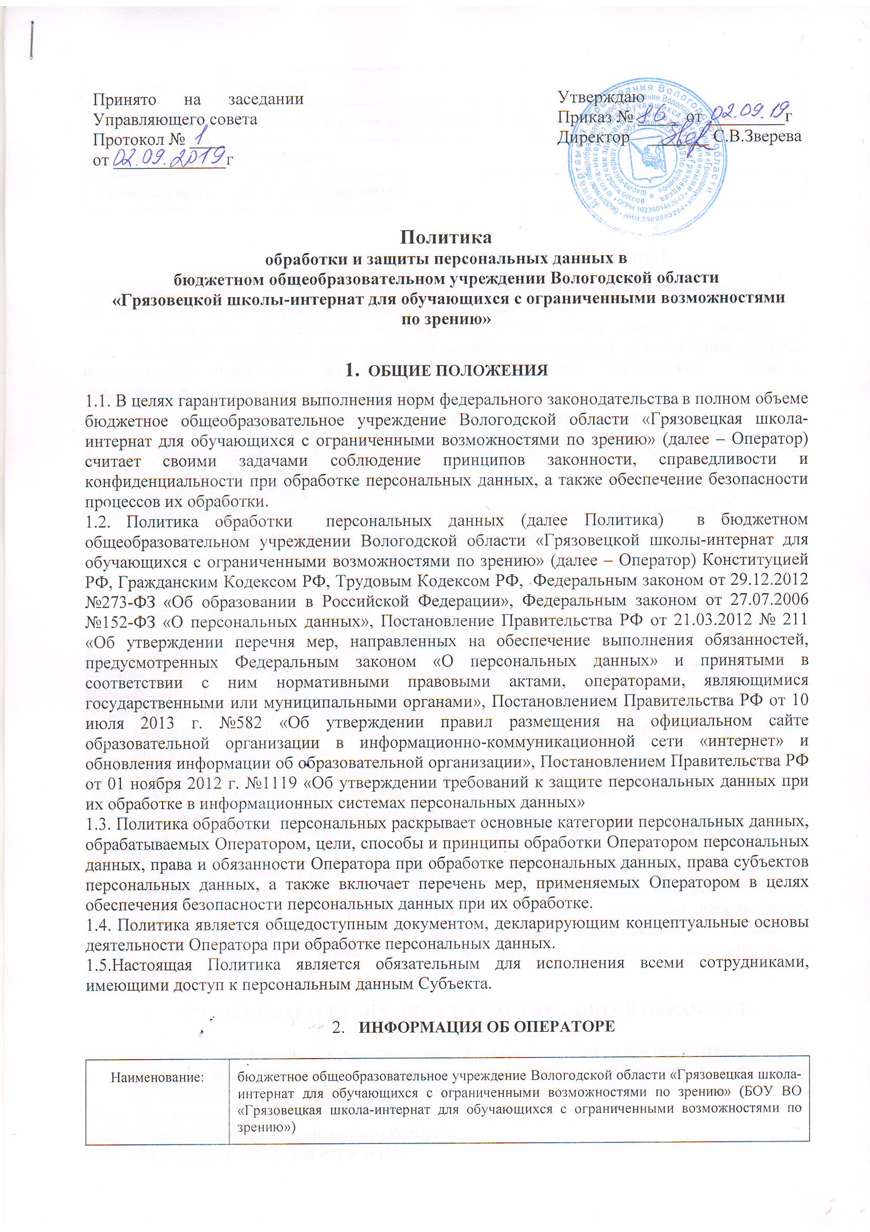

|  |  |
| --- | --- |
| ИНН: | 3509003264 |
| Фактический адрес | 162000, Вологодская область, Грязовецкий район, г.Грязовец, ул.Володарского, д.95 |
| Телефон | 8(81755)2-23-43 |
| Электронная почта: | secretar-12034@obr.edu35.ru |

1. **цели обработки персональных данных**

3.1. Оператор обрабатывает персональные данные исключительно в следующих целях:

3.2. Заключения и выполнения обязательств по трудовым договорам.

3.3. Осуществления возложенных на БОУ ВО «Грязовецкую школу – интернат с ограниченными возможностями по зрению» функций в соответствии с Положением, другими нормативными правовыми актами Российской Федерации, Вологодской области, подлежащими применению при осуществлении деятельности.

**4. категории обрабатываемых персональных данных**

4.1. в информационных системах персональных данных Оператора обрабатываются следующие категории персональных данных:

4.1.1. Персональные данные сотрудников.

* + 1. Персональные данные обучающихся, их родителей (законных представителей).

1. основные принципы обработки, передачи и хранения персональных данных
   1. Оператор в своей деятельности обеспечивает соблюдение принципов обработки персональных данных, указанных в ст.5 Федерального закона 152-ФЗ «О персональных данных».
   2. Оператор не осуществляет обработку биометрических персональных данных (сведения, которые характеризуют физиологические и биологические особенности человека, на основании которых можно установить его личность и которые используются Оператором для установления личности субъекта персональных данных).
   3. Оператор выполняет обработку специальных категорий персональных данных, касающихся состояния здоровья.
   4. Оператор не производит трансграничную (на территории иностранного государства органу власти иностранного государства, иностранному физическому лицу или иностранному юридическому лицу) передачу персональных данных.
   5. Оператором созданы общедоступные источники персональных данных: официальный сайт школы.
   6. Персональные данные не могут быть использованы в целях причинения имущественного и морального вреда гражданам, затруднения реализации прав и свобод граждан Российской Федерации. Ограничение прав граждан Российской Федерации на основе использования информации об их социальном происхождении, о расовой, национальной, языковой, религиозной и партийной принадлежности запрещено и карается в соответствии с законодательством.
2. сведения о третьих лицах, участвующих в обработке персональных данных
   1. В целях соблюдения законодательства РФ, для достижения целей обработки, а также в интересах и с согласия субъектов персональных данных Оператор в ходе своей деятельности предоставляет персональные данные следующим организациям:
      1. Пенсионному фонду РФ;
      2. Негосударственным пенсионным фондам;
      3. Федеральной налоговой службе РФ;
      4. Федеральной службе по надзору в сфере образования и науки;
      5. ПАО «Сбербанк России»;
      6. Департаменту образования Вологодской области;
      7. АОУ ВО ДПО «Вологодский институт развития образования»
      8. БУ ВО «Областной центр ППМСП»
      9. БУ СО ВО «Центр информатизации и оценки качества образования»
      10. Управлению образования Грязовецкого МР;
      11. ФИС «ФРДО»
      12. ИС «ГИА»;
      13. АИС «ЕГИССО»;
      14. ГИС «Образование», подсистема «Электронная школа»
      15. Централизованной бухгалтерии Департамента образования Вологодской

области;

* + 1. Центру занятости населения Грязовецкого МР;
    2. Управлению социальной защиты населения Грязовецкого МР;
    3. БУЗ ВО « Грязовецкая ЦРБ» и другим медицинским учреждениям;
    4. Военному комиссариату Грязовецкого МР;

6.2.20.Учреждению дополнительного образования.

6.2.21.Фонд социального страхования

1. меры по обеспечению безопасности персональных данных при их обработке
   1. Оператор при обработке персональных данных принимает все необходимые правовые, организационные и технические меры для их защиты от неправомерного или случайного доступа, уничтожения, изменения, блокирования, копирования, предоставления, распространения, а также от иных неправомерных действий в отношении них. Обеспечение безопасности персональных данных достигается, в частности, следующими способами:
      1. Назначением ответственных за организацию обработки персональных данных.
      2. Осуществлением внутреннего контроля и/или аудита соответствия обработки персональных данных ФЗ от 27.07.2006 №152-ФЗ «О персональных данных» и принятым в соответствии с ним нормативным правовым актам, требованиям к защите персональных данных, локальным актам.
      3. Ознакомлением работников Оператора, непосредственно осуществляющих обработку персональных данных, с положениями законодательства РФ о персональных данных, в том числе с требованиями к защите персональных данных, локальными актами в отношении обработки персональных данных, и (или) обучением указанных сотрудников.
      4. Определением угроз безопасности персональных данных при их обработке в информационных системах персональных данных.
      5. Применением организационных и технических мер по обеспечению безопасности персональных данных при их обработке в информационных системах персональных данных, необходимых для выполнения требований к защите персональных данных.
      6. Оценкой эффективности принимаемых мер по обеспечению безопасности персональных данных до ввода в эксплуатацию информационной системы персональных данных.
      7. Учетом машинных носителей персональных данных.
      8. Выявлением фактов несанкционированного доступа к персональным данным и принятием соответствующих мер.
      9. Восстановлением персональных данных, модифицированных или уничтоженных вследствие несанкционированного доступа к ним.
      10. Установлением правил доступа к персональным данным, обрабатываемым в информационной системе персональных данных, а также обеспечением регистрации и учета всех действий, совершаемых с персональными данными в информационной системе персональных данных.
      11. Контролем за принимаемыми мерами по обеспечению безопасности персональных данных и уровнем защищенности информационной системы персональных данных.
2. права субъектов персональных данных
   1. Субъект персональных данных имеет право на получение сведений об обработке его персональных данных Оператором.
   2. Субъект персональных данных вправе требовать от Оператора, который их обрабатывает, уточнения этих персональных данных, их блокирования или уничтожения в случае, если они являются неполными, устаревшими, неточными, незаконно полученными или не могут быть признаны необходимыми для заявленной цели обработки, а также принимать предусмотренные законом меры по защите своих прав.
   3. Право субъекта персональных данных на доступ к его персональным данным может быть ограничено в соответствии с федеральными законами.
   4. Для реализации своих прав и защиты законных интересов субъект персональных данных имеет право обратиться к Оператору. Тот рассматривает любые обращения и жалобы со стороны субъектов персональных данных, тщательно расследует факты нарушений и принимает все необходимые меры для их немедленного устранения, наказания виновных лиц и урегулирования спорных и конфликтных ситуаций в досудебном порядке.
   5. Субъект персональных данных вправе обжаловать действия или бездействие Оператора путем обращения в уполномоченный орган по защите прав субъектов персональных данных.
   6. Субъект персональных данных имеет право на защиту своих прав и законных интересов, в том числе на возмещение убытков и/или компенсацию морального вреда в судебном порядке.
3. контактная информация
   1. Ответственным за организацию обработки персональных данных в БОУ ВО «Грязовецкой школе-интернате с ограниченными возможностями здоровья по зрению» назначен специалист по кадрам Рогозина Светлана Степановна, ответственным за обеспечение безопасности обработки персональных данных назначен Ковригин Сергей Николаевич, электроник.
   2. Уполномоченным органом по защите прав субъектов персональных данных является федеральная служба по надзору в сфере связи, информационных технологий и массовых коммуникаций (Роскомнадзор), управление по защите прав субъектов персональных данных.
4. заключительные положения
   1. Настоящая Политика является внутренним документом Оператора, общедоступной и подлежит размещению на официальном сайте Оператора.
   2. Настоящая Политика подлежит изменению, дополнению в случае появления новых законодательных актов и специальных нормативных документов по обработке и защите персональных данных, но не реже одного раза в три года.
   3. Контроль исполнения требований настоящей Политики осуществляется ответственным за организацию обработки персональных данных Оператора.
   4. Ответственность должностных лиц Оператора, имеющих доступ к персональным данным, за невыполнение требований норм, регулирующих обработку и защиту персональных данных, определяется в соответствии с законодательством Российской Федерации и внутренними документами Оператора.

Персональные данные не могут быть использованы в целях причинения имущественного и морального вреда гражданам, затруднения реализации прав и свобод граждан Российской Федерации. Ограничение прав граждан Российской Федерации на основе использования информации об их социальном происхождении, о расовой, национальной, языковой, религиозной и партийной принадлежности запрещено и карается в соответствии с законодательством.

1. **основные основания обработки персональных данных**

3.1. Политика Оператора в области обработки персональных данных определяется со следующими основными нормативными правовыми актами РФ:

* + 1. Конституцией Российской Федерации.
    2. Трудовым кодексом Российской Федерации.
    3. Гражданским кодексом российской Федерации.
    4. Федеральным законом от 19.12.2005 №160-ФЗ «О ратификации Конвенции Совета Европы о защите физических лиц при автоматизированной обработке персональных данных».
    5. Федеральным законом от 27.07.2006 №152-ФЗ «О персональных данных».
    6. Федеральным законом от 27.07.2006 №149-ФЗ «Об информации, информационных технологиях и о защите информации».
    7. Федеральным законом от 29.12.2012 №273-ФЗ «Об образовании в Российской Федерации».
    8. Федеральным законом от 27.07.2010 № 210-ФЗ «Об организации предоставления государственных и муниципальных услуг».
    9. Постановлением Правительства РФ от 10 июля 2013 г. №582 «Об утверждении правил размещения на официальном сайте образовательной организации в информационно-коммуникационной сети «интернет» и обновления информации об образовательной организации».
    10. Постановлением Правительства РФ от 01 ноября 2012 г. №1119 «Об утверждении требований к защите персональных данных при их обработке в информационных системах персональных данных» и др.
  1. Во исполнение настоящей Политики руководящим органом Оператора утверждены следующие локальные нормативные правовые акты:
     1. Положение об обработке персональных данных с использованием средств автоматизации.
     2. Положение об обработке персональных данных без использования средств автоматизации.
     3. Инструкция ответственного за организацию обработки персональных данных.
     4. Инструкция администратора безопасности ИСПДн.
     5. Инструкция пользователя ИСПДн.
     6. Инструкция о порядке работы с персональными данными.
     7. Инструкция по организации антивирусной защиты.
     8. Инструкция по организации парольной защиты.
     9. Форма обязательства о неразглашении информации ограниченного доступа.
     10. Форма согласия сотрудников на обработку персональных данных.
     11. Форма согласия кандидата на вакансию на обработку персональных данных
     12. Форма согласия родителей (законных представителей) на обработку персональных данных.
     13. Форма согласия практиканта на обработку персональных данных.
     14. Журнал учета обращений субъектов персональных данных.
     15. Журнал учета ключей от помещений и хранилищ.
     16. Журнал учета машинных носителей информации.
     17. Журнал учета работ в информационных системах персональных данных

и др.